- Tại giao diện Dashboard
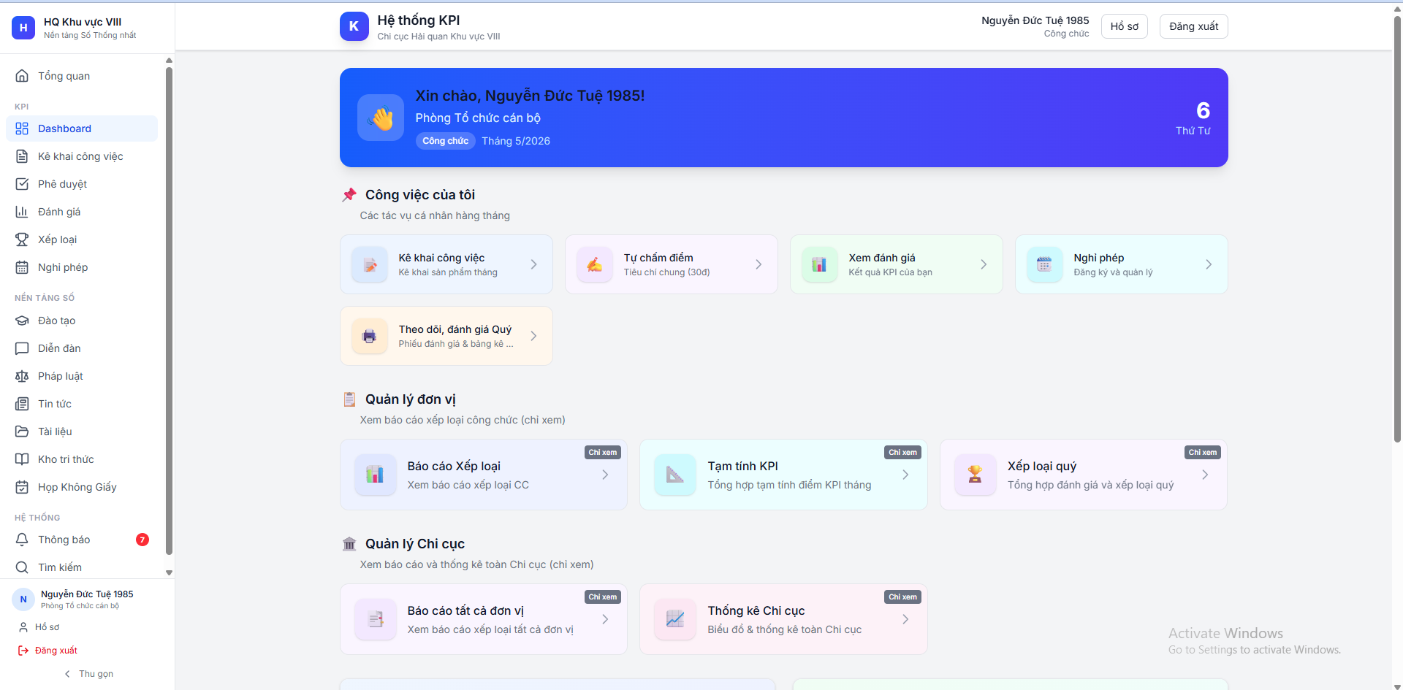
Sửa Báo cáo xếp loại thành Báo cáo đánh giá, xếp loại. (Xem báo cáo đánh giá, xếp loại CC)
Sửa Xếp loại quý thành Đánh giá Quý.
- Tại giao diện Phê duyệt
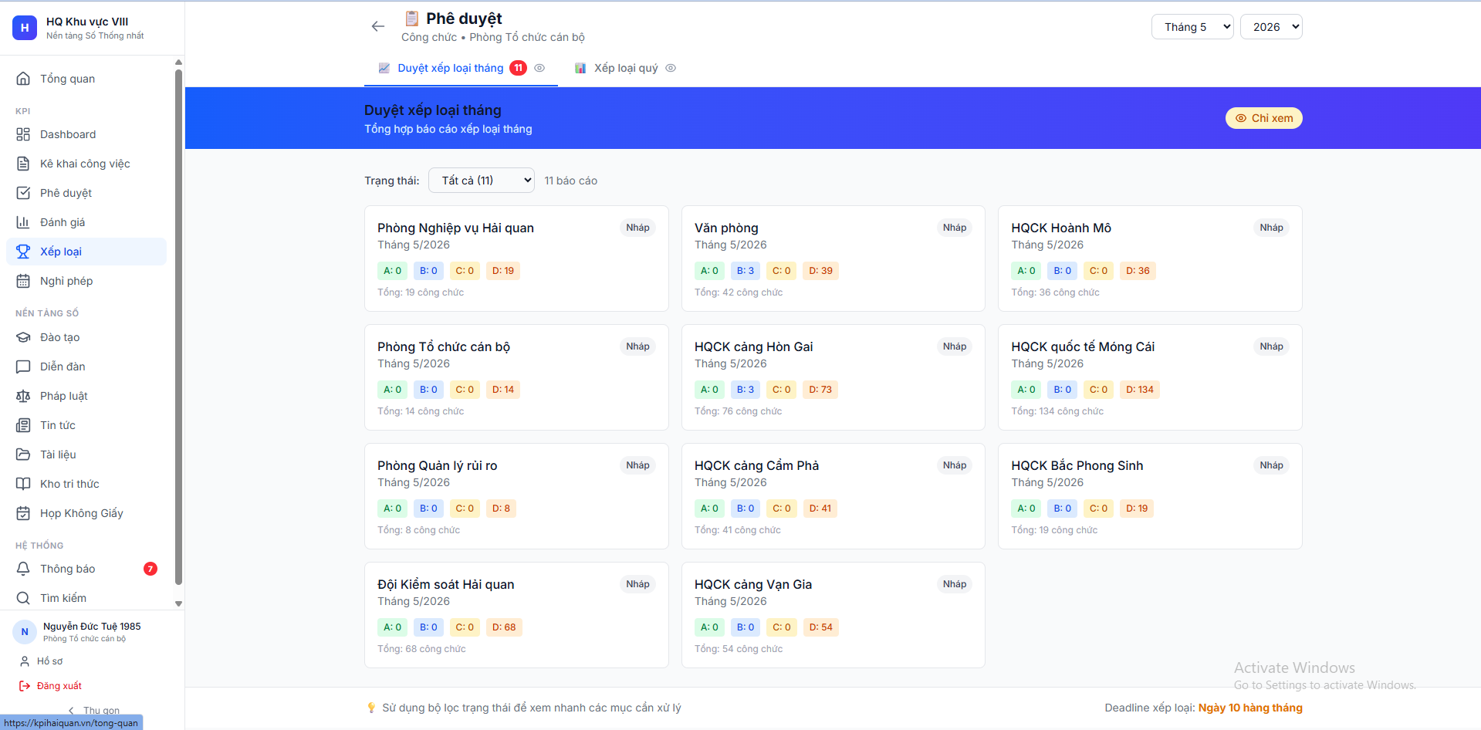
Sửa Duyệt xếp loại tháng thành Duyệt đánh giá tháng.
Sửa Xếp loại quý thành Đánh giá Quý.
Hiện tại tab Phê duyệt với Xếp loại đang trùng nhau (Bấm vào phê duyệt thì sẽ sang Tab Xếp loại).
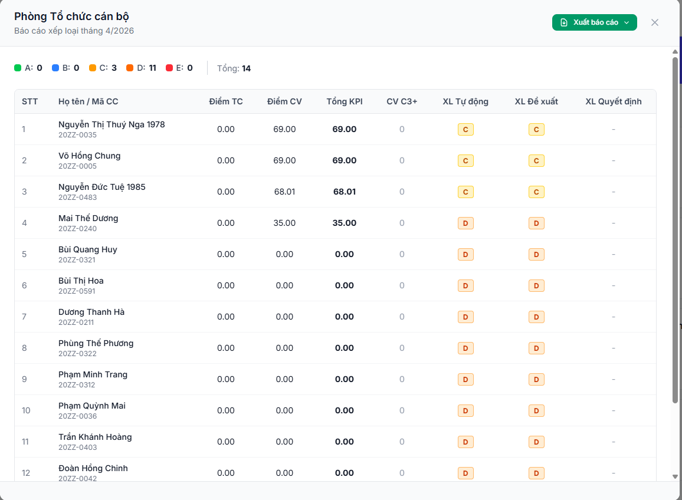
Tại tab Khi vào duyệt điểm cho CC và NLĐ bỏ CV3+
Sửa XL thành ĐG (Xếp loại thành Đánh giá)

